«Самостоятельная деятельность детей раннего возраста. Художественно-эстетическое развитие»

Гренадерова Л.Г.

«Самостоятельная деятельность детей раннего возраста. Художественно-эстетическое развитие»

«Самостоятельная деятельность детей раннего возраста. Художественно-эстетическое развитие»

**Кулабухова Оксана**  
Фотоотчет «Самостоятельная деятельность детей раннего возраста. Художественно-эстетическое развитие»

Художница

На листочке я рисую,

Я рисую, как умею:

То вверху я, то внизу я,

То правее, то левее.

На меня глядят, красуясь,

Загогулинки, кружочки…

Потому что я рисую,

Их рисую на листочке.

Н. Колычев

Рисование.

Тема: Волшебная кисточка.

ЦЕЛИ И ЗАДАЧИ: Познакомить детей с назначением кисти, бумаги. Воспитывать желание рисовать. Научить правильно держать кисть, набирать краску, касаться кистью поверхности листа.

Воспитатель:

Свою косичку без опаски

Она обмакивает в краски,

Потом окрашенной косичкой

В альбоме водит по страничкам. (Кисточка)

Разноцветные сестрицы

Заскучали без водицы.

На тебя они глядят

Очень рисовать хотят. (Краски).

Рисуют дети

Рисуют дети на стекле,

Рисуют дети на асфальте,

Возводят город на песке, —

Такого нет ещё на карте.

В руках мелки, карандаши…

Детишки – маленькие маги.

Но столько вложено души

В их мир прекрасный на бумаге!

Здесь солнце, небо голубое,

Здесь мы средь сказочных героев.

Мы те, кто защитить должны

Их мир от горя и войны.

Рисуют дети на стекле

И на асфальте… Пусть рисуют!

И радость детства на Земле

Пусть навсегда восторжествует!

Т. Щербачева

Самостоятельная деятельность детей.

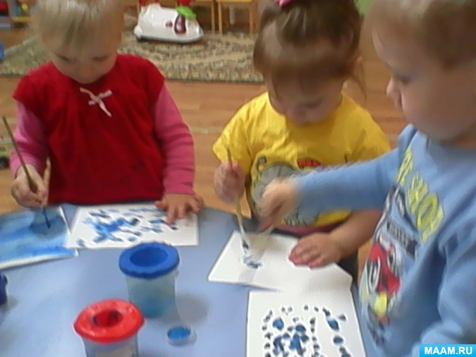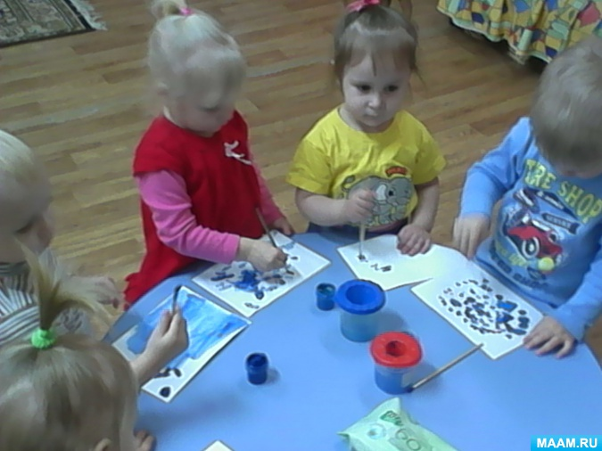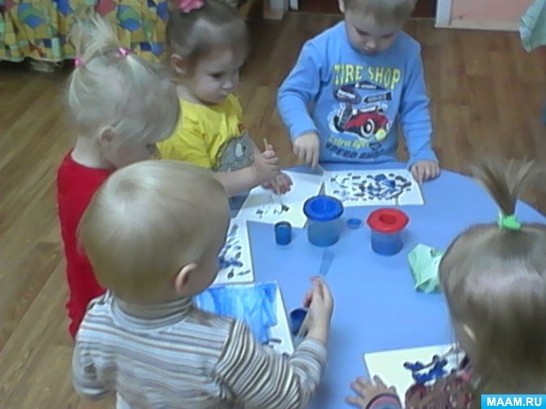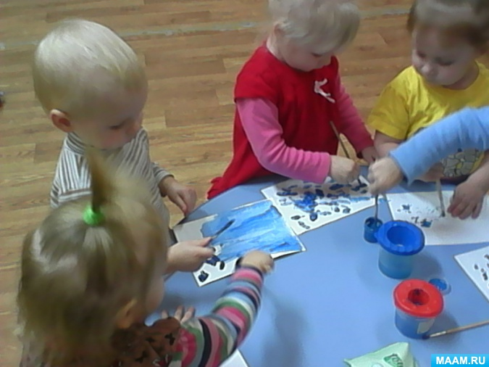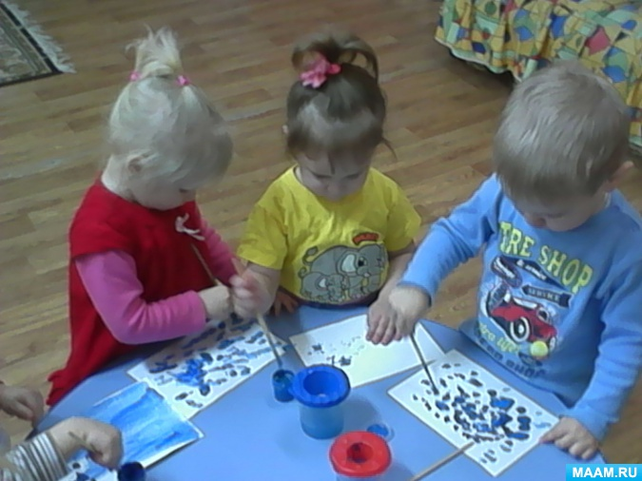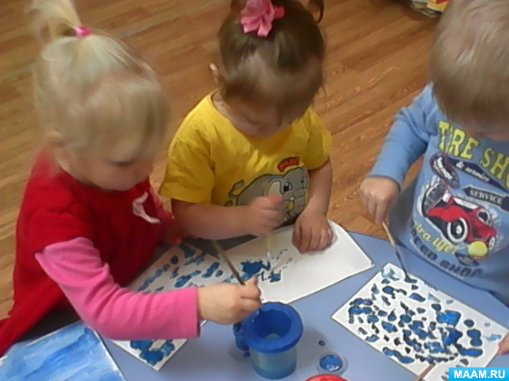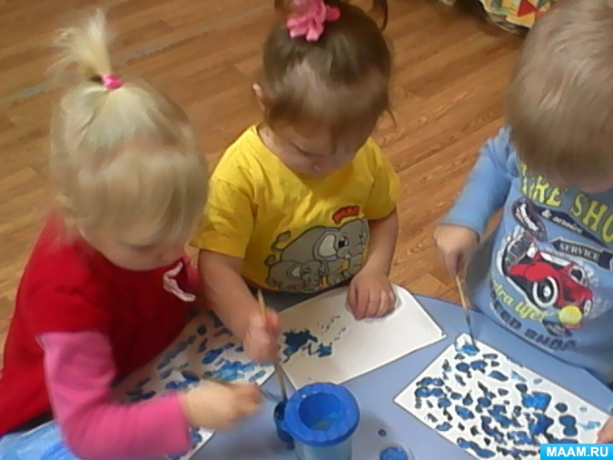

ЦЕЛИ И ЗАДАЧИ: Познакомить детей с назначением кисти, бумаги. Воспитывать желание рисовать. Научить правильно держать кисть, набирать краску, касаться кистью поверхности листа.

Воспитатель:

Свою косичку без опаски

Она обмакивает в краски,

Потом окрашенной косичкой

В альбоме водит по страничкам. (Кисточка)

Разноцветные сестрицы

Заскучали без водицы.

На тебя они глядят

Очень рисовать хотят. (Краски).

Рисуют дети

Рисуют дети на стекле,

Рисуют дети на асфальте,

Возводят город на песке, —

Такого нет ещё на карте.

В руках мелки, карандаши…

Детишки – маленькие маги.

Но столько вложено души

В их мир прекрасный на бумаге!

Здесь солнце, небо голубое,

Здесь мы средь сказочных героев.

Мы те, кто защитить должны

Их мир от горя и войны.

Рисуют дети на стекле

И на асфальте… Пусть рисуют!

И радость детства на Земле

Пусть навсегда восторжествует!

Т. Щербачева

Самостоятельная деятельность детей.

Фотоотчет «Самостоятельная деятельность детей раннего возраста. Художественно-эстетическое развитие»